

**TRƯỜNG ĐẠI HỌC GIAO THÔNG VẬN TẢI TPHCM**

**VIỆN CÔNG NGHỆ THÔNG TIN VÀ ĐIỆN, ĐIỆN TỬ**

_______________________________

**ĐỒ ÁN MÔN HỌC**

**CÔNG NGHỆ PHẦN MỀM**

**TÊN ĐỀ TÀI**

**Cổng thông tin STEM cho trường THPT của Trường ĐH FPT**

**GVBM: Nguyễn Văn Chiến**

**Sinh viên thực hiện: NHÓM 7**

**Lê Quang Mỹ(leader) 075205018417 CN2302E**

**Lê Tuấn Kiệt 075205008579 CN2302E**

**Nguyễn Quốc Việt 075205006453 CN2302E**

**Đinh Quốc Trí 075205006280 CN2302E**

**Trần Mạnh Dũng 075205008813 CN2302E**

**Phan Hồng Anh 075205014385 CN2302E**

**Mục lục**

**I. Giới thiệu chung 4**

I.1. Mục đích 4

I.2. Phạm vi sản phẩm 4

1. Trang chủ (Home) 4

2. Chương trình STEM 4

3. Tài liệu học tập 5

4. Diễn đàn STEM 5

5. Liên hệ 5

**II. Mô tả tổng quát 5**

II.1. Chức năng 5

Chức năng dành cho khách: 5

Chức năng dành cho học sinh: 6

Chức năng dành cho giáo viên: 6

Chức năng quản trị hệ thống: 6

II.2. Phân loại người dùng 7

Quản trị viên (Admin): 8

Giáo viên (Giảng viên): 8

Học sinh (Sinh viên): 9

**III. Môi trường thiết kế & xây dựng 9**

1. Giao diện người dung và trải nghiệm người dùng: 9

2. Tính năng và chức năng của Cổng Thông Tin: 9

3. Bảo mật và quyền riêng tư: 9

4. Hỗ trợ đa ngôn ngữ: 10

**IV. Kiến trúc hệ thống 10**

**V. Yêu cầu phi chức năng 12**

1) Hiệu suất: 12

2) Tính sẵn sàng: 12

3) Bảo mật: 12

4) Khả năng bảo trì: 12

5) Khả năng sao lưu và phục hồi: 12

**Danh sách hình**

Hình 1: Các actor hệ thống………………………………………………………..7

Hình 2: Biểu đồ use-case biểu diễn sự tương tác của học sinh với hệ thống………………………………………………………………………………10

Hình 3: Biểu đồ use-case thể hiện sự tương tác của giáo viên với hệ thống…………………………………………………………………………...….10

Hình 4: Biểu đồ use-case thể hiện sự tương tác của admin với hệ thống…………………………………………………………………………..…..11

**TÀI LIỆU ĐẶC TẢ YÊU CẦU DỰ ÁN**

**CỔNG THÔNG TIN STEM CHO TRƯỜNG THPT CỦA TRƯỜNG ĐẠI HỌC FPT**

# I. Giới thiệu chung

## I.1. Mục đích

Dự án cổng thông tin STEM dành cho trường THPT của Trường Đại học FPT được xây dựng nhằm mục đích tạo ra một nền tảng hỗ trợ giáo dục khoa học, công nghệ, kỹ thuật và toán học (STEM) cho học sinh và giáo viên cấp trung học phổ thông.

Thông qua website, người truy cập có thể đăng nhập vào cổng thông tin, khám phá các chức năng, tìm kiếm và đăng kí khóa học, quản lý tài khoản, và hỗ trợ kỹ thuật…

## I.2. Phạm vi sản phẩm

**Cổng thông tin STEM cho Trường THPT - Đại học FPT**

### 1. **Trang chủ (Home)**

o Giới thiệu về Trường Đại học FPT và mục tiêu của chương trình STEM.

o Các thông tin nổi bật về các hoạt động STEM dành cho học sinh THPT.

o Cập nhật các tin tức và sự kiện STEM mới nhất.

### 2. **Chương trình STEM**

o Danh sách các khóa học STEM dành cho học sinh THPT.

o Mô tả chi tiết về từng khóa học, lợi ích và mục tiêu.

o Đường link đăng ký tham gia các khóa học.

### 3. **Tài liệu học tập**

o Cung cấp tài liệu học tập miễn phí (video, tài liệu PDF, bài tập…).

o Liên kết đến các nguồn tài nguyên STEM hữu ích.

### 4. **Diễn đàn STEM**

o Khu vực trao đổi và thảo luận về các vấn đề STEM giữa học sinh, giáo viên và các chuyên gia.

o Các chủ đề nổi bật về STEM như lập trình, robot, trí tuệ nhân tạo, v.v.

### 5. **Liên hệ**

o Cung cấp thông tin liên hệ của Trường Đại học FPT và bộ phận hỗ trợ chương trình STEM.

o Form liên hệ trực tuyến để giải đáp thắc mắc và hỗ trợ

# II. Mô tả tổng quát

## II.1. Chức năng

### Chức năng dành cho khách:

| 1 | Xem thông tin giới thiệu | Hiển thị các tin tức, sự kiện, hoặc thành tựu nổi bật liên quan đến STEM. |
| --- | --- | --- |
| 2 | Truy cập tài liệu công khai | Cung cấp một số tài liệu học tập miễn phí hoặc mẫu bài giảng STEM cơ bản cho học sinh và giáo viên. |
| 3 | Xem thông báo và sự kiện | Lịch các sự kiện như workshop, hội thảo, cuộc thi STEM dành cho học sinh THPT. |
| 4 | Đăng ký nhận thông tin | Cung cấp biểu mẫu để khách vãng lai có thể đăng ký nhận thông tin qua email về các chương trình và sự kiện liên quan đến STEM. |
| 5 | Kênh liên hệ | Thông tin liên lạc của trường Đại học FPT hoặc đội ngũ phụ trách Cổng thông tin STEM.  Tùy chọn gửi câu hỏi hoặc yêu cầu hỗ trợ. |

### Chức năng dành cho học sinh:

| 1 | Đăng ký môn học | Học sinh có thể đăng ký và theo dõi các môn học trong chương trình STEM. |
| --- | --- | --- |
| 2 | Theo dõi kết quả học tập | Cập nhật điểm số, báo cáo tiến độ học tập, và theo dõi quá trình học tập cá nhân. |
| 3 | Tương tác với bài giảng | Tham gia vào các bài giảng trực tuyến, bài kiểm tra, và các bài tập trong hệ thống. |
| 4 | Nộp bài tập | Học sinh có thể nộp bài tập trực tuyến và nhận phản hồi từ giáo viên. |

### Chức năng dành cho giáo viên:

| 1 | Quản lý lớp học | Giáo viên có thể tạo lớp học, phân công môn học, và tổ chức các bài giảng. |
| --- | --- | --- |
| 2 | Chấm điểm và phản hồi | Cung cấp điểm số và phản hồi cho học sinh, đánh giá kết quả học tập. |
| 3 | Tạo bài giảng và tài liệu học tập | Giáo viên có thể tạo và chia sẻ tài liệu học tập, bài giảng, bài kiểm tra cho học sinh. |
| 4 | Giao tiếp với học sinh | Gửi thông báo, nhắc nhở, hoặc trả lời các câu hỏi từ học sinh qua hệ thống. |

### Chức năng quản trị hệ thống:

| 1 | Phát triển hệ thống | Thiết kế, xây dựng và duy trì cổng thông tin, các tính năng và giao diện người dùng. |
| --- | --- | --- |
| 2 | Quản lý cơ sở dữ liệu | Xây dựng, bảo trì cơ sở dữ liệu và đảm bảo tính an toàn, bảo mật dữ liệu. |
| 3 | Phân tích dữ liệu | Thu thập và phân tích dữ liệu người dùng để cải thiện hệ thống. |
| 4 | Bảo mật | Đảm bảo hệ thống an toàn và bảo vệ thông tin người dùng. |
| 5 | Cải tiến và hỗ trợ | Cải thiện tính năng, hỗ trợ kỹ thuật và đào tạo người dùng. |

## II.2. Phân loại người dùng

Các đối tượng tương tác với hệ thống gồm: học sinh, giáo viên, khách vãng lai và lập trình viên. Được thể hiện trên sơ đồ sau

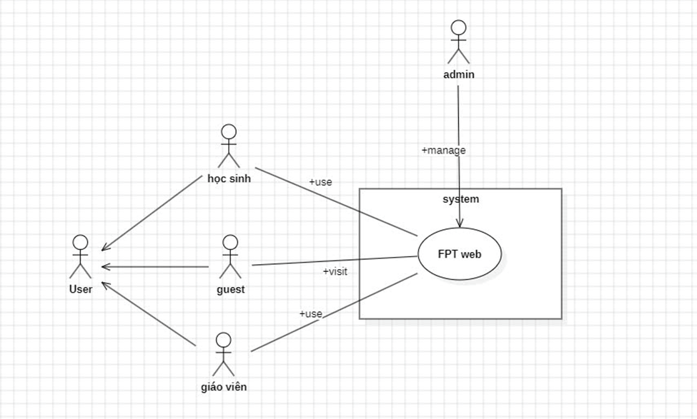

Các actor hệ thống

### **Quản trị viên (Admin)**:

**Vai trò**: Quản trị viên là người quản lý cao nhất trong hệ thống. Họ có quyền kiểm soát và quản lý toàn bộ tài nguyên, người dùng, và dữ liệu trong hệ thống.

**Trách nhiệm chính:**

* Quản lý tài khoản: Tạo, sửa, hoặc xóa tài khoản giảng viên, học sinh. Phân quyền cho các tài khoản.
* Quản lý khóa học STEM: Thêm, sửa, hoặc xóa các khóa học STEM. Phân công giảng viên phụ trách khóa học.
* Quản lý tài nguyên hệ thống: Thêm/sửa/xóa tài liệu hoặc nội dung liên quan đến STEM. Cấu hình hệ thống (giao diện, cài đặt trang web, lịch học, v.v.). Theo dõi hoạt động hệ thống: Báo cáo, thống kê sử dụng hệ thống (số người tham gia, tiến độ khóa học). Xử lý sự cố hoặc hỗ trợ người dùng.

### Giáo viên (Giảng viên):

**Vai trò:** Giáo viên là người sử dụng hệ thống để tương tác với học sinh, tổ chức các khóa học, giao bài tập và theo dõi quá trình học tập của học sinh.

**Trách nhiệm chính:**

* Quản lý khóa học: Tạo và cập nhật nội dung bài giảng trong các khóa học STEM. Giao bài tập và tài liệu học cho học sinh.
* Theo dõi học sinh: Chấm điểm bài tập. Theo dõi và đánh giá quá trình học tập của từng học sinh.
* Quản lý lớp học trực tuyến: Tương tác với học sinh qua diễn đàn, lớp học ảo. Giải đáp thắc mắc về khóa học.

### Học sinh (Sinh viên):

**Vai trò:** Học sinh là người sử dụng cuối cùng của hệ thống, tham gia học tập và thực hiện các nhiệm vụ được giao.

**Trách nhiệm chính:**

* Đăng ký môn học hoặc khóa học STEM.
* Học tập qua tài liệu, bài giảng trực tuyến.
* Nộp bài tập, thực hiện bài kiểm tra.
* Theo dõi kết quả học tập (xem điểm, tiến độ).
* Tương tác với giáo viên (qua diễn đàn hoặc lớp học trực tuyến).

# III. Môi trường thiết kế & xây dựng

## **1.** **Giao diện người dung và trải nghiệm người dùng:**

· Thiết kế giao diện đơn giản, dễ sử dụng.

· Phản hồi nhanh chóng.

· Thân thiện với thiết bị di động: ios và android.

## **2.** **Tính năng và chức năng của Cổng Thông Tin:**

· Thông tin về các chương trình STEM.

· Hướng dẫn học tập.

· Diễn đàn thảo luận và tương tác.

· Cập nhật tin tức và sự kiện.

· Quản lý học tập và đánh giá.

## **3.** **Bảo mật và quyền riêng tư:**

· Bảo mật thông tin người dung.

· Quản lý quyền truy cập.

## **4.** **Hỗ trợ đa ngôn ngữ:**

· **Tính năng đa ngôn ngữ:** Cổng Thông Tin có thể hỗ trợ nhiều ngôn ngữ, đặc biệt là tiếng Việt và tiếng Anh, để phục vụ học sinh và giáo viên trong môi trường đa dạng.

# IV. Kiến trúc hệ thống

Biểu đồ use-case biểu diễn sự tương tác của học sinh với hệ thống:

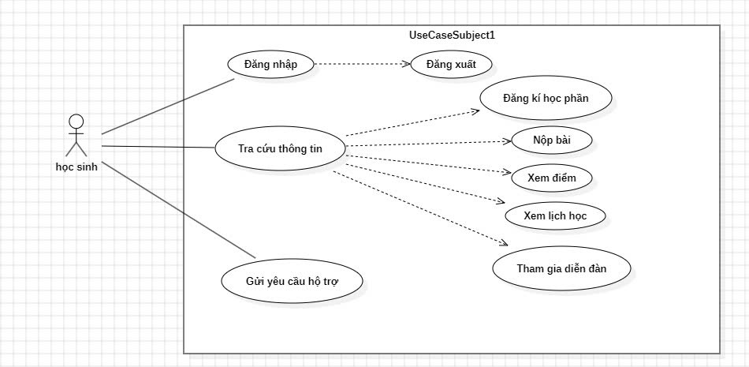

Biểu đồ use-case thể hiện sự tương tác của giáo viên với hệ thống:

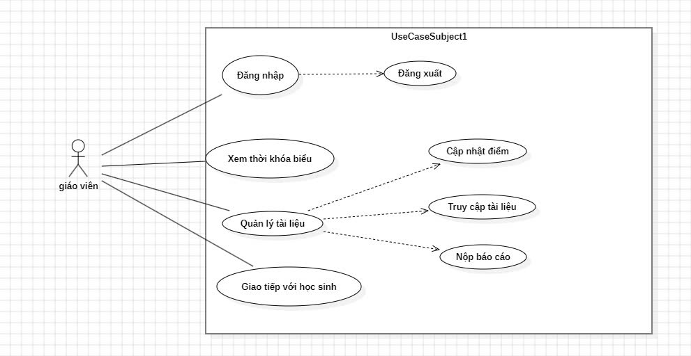

Biểu đồ use-case thể hiện sự tương tác của admin với hệ thống:

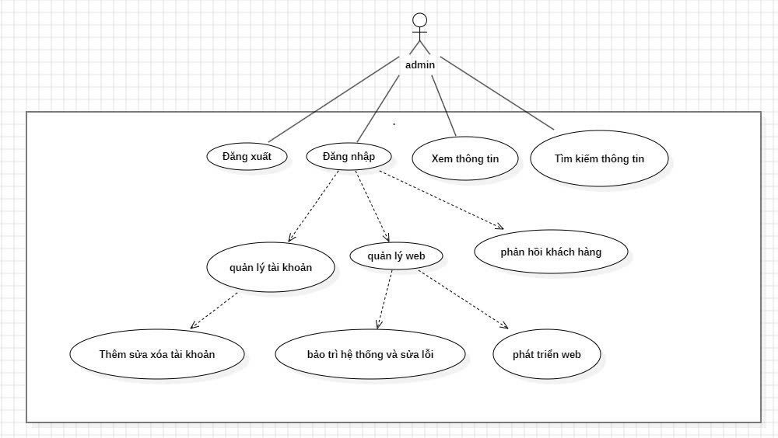

# V. Yêu cầu phi chức năng

## **1)** **Hiệu suất:**

· Hệ thống đáp ứng nhanh chóng, hoạt động 24/7.

· Cổng thông tin cần hỗ trợ lượng người dùng lớn đồng thời.

· Hệ thống cần xử lý đồng thời hàng nghìn yêu cầu từ người dùng mà không làm giảm hiệu suất.

## **2)** **Tính sẵn sàng:**

· Khả năng duy trì hoạt động.

· Hệ thống không bị gián đoạn do sự cố phần cứng hay phần mềm.

## **3)** **Bảo mật:**

· Thông tin tài khoản và dữ liệu được bảo mật theo chuẩn an toàn hiện hành.

· Đảm bảo các phân quyền người dùng rõ ràng và chặt chẽ.

· Cơ chế xác thực mạnh mẽ, như xác thực hai yếu tố.

## **4)** **Khả năng bảo trì:**

· Dễ dàng cập nhật.

· Dễ dàng triển khai các bản vá lỗi mà không làm gián đoạn hoạt động của hệ thống.

· Hệ thống cần có cơ chế giám sát và thông báo tự động khi có sự cố để nhanh chóng khắc phục.

## **5)** **Khả năng sao lưu và phục hồi:**

· Hệ thống có các phương thức sao lưu tự động theo lịch trình để đảm bảo dữ liệu luôn được bảo vệ.

· Có công cụ khôi phục dữ liệu khi có sự cố xảy ra, đảm bảo giảm thiểu thời gian gián đoạn và mất mát dữ liệu.